PERANAN ORANG TUA TERHADAP

PEMBINAAN KEROHANIAN REMAJA
Suatu Tinjauan Teologis Praktis Tentang Peranan Orang Tua Terhadap
Pembinaan Kerohanian Remaja Melalui Pendidikan Agama Kristen (PAK)
Keluarga Di Jemaat Tonglo Klasis Madandan

SKRIPSI
Diajukan Kepada Sekolah Tinggi Agama Kristen Negeri Toraja Guna
Memenuhi Salah Satu Persyaratan Untuk Memperoleh Gelar
Sarjana Teologi

Oleh

EVI PAMIRRING

2003 1707

SEKOLAH TINGGI AGAMA KRISTEN NEGERI TORAJA

2009
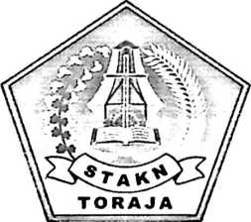

HALAMAN PENGESAHAN  Judul Skripsi | : PERANAN ORANG TUA TERHADAP PEMBINAAN  KEROHANIAN REMAJA
Sub Judul | : Suatu Tinjauan Teologis Praktis Tentang Peranan Orang Tua  Terhadap Pembinaan Kerohanian Remaja Melalui  Pendidikan Agama Kristen (PAK) Keluarga Di Jemaat  Tonglo Klasis Madandan
Ditulis oleh | : EVIPAMIRRING
Jurusan | : PAK (Pendidikan Agama Kristen)
Dosen Pembimbing I  Dosen Pembimbing II | : I Made Suardana, M. Th  : Sanda Mongan, S. Th
Telah dipertahankan penulis di depan Panitia Ujian Sarjana (SI) pada Sekolah
Tinggi Agama Kristen Negeri Toraja dengan yudisium memuaskan.
Rantepao, September 2009
Dewan Penguji
1. Polikarpus Ka’pan, M. Th
NIP. 131485299
2. Fajar Kelana, S. Th.
NIP. 150409372
Panitia Ujian
A
jar Kelana, S. Th
P.150409372
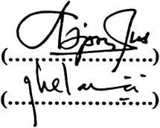
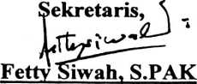
NIP. 150381912
Fj
N

• ;\ Mengetahui
Pelaksana Tugas KetuaJSTAKN Toraja

onias F. Edison, M. Si
NIP.1952020811979031002
iii

